广东省电机工程学会文件

粤电机字[2018] 028号

关于举办电力科技成果评价与登记讲座
暨专家代表座谈会的通知

各会员单位、市级学会、专委会及电力企业：
为服务会员单位和各电力企业，推动电力科技创新，并做好电力科技成果评价及登记工作，根据《广东省科协关于公布2018 年度学术创新能力提升项目的通知》（粤科协学〔2018〕7 号），作为2018年度承接政府转移职能的项目之一，广东省电机工程学会将联合广东省科学学与科技管理研究会举办“电力科技成果评价与登记讲座暨专家代表座谈会”。现将有关安排通知如下：
一、会议时间
报到时间：2018年11月15日下午：13：00-13：45
会议时间：2018年11月15日下午：14：00-15:30。
二、会议地点

广州华泰宾馆迎宾楼6楼汕头厅
地址：广东省广州市先烈南路23号
三、会议主要内容
1、电力科技成果评价讲座
主要内容：（1）科技成果评价委托、评价工作流程；（2）科技项目工作报告的撰写要求；（3）科技项目研究报告的撰写要求；（4）相关资料填报以及鉴定证书填写要求；（5）现场咨询解答问题等。
2、科技成果登记讲座
主要内容：广东省科学学与科技管理研究会科技成果登记核准服务介绍；（2）科技成果登记核准操作流程；（3）科技成果登记核准现状及趋势；（4）现场咨询解答问题等。
3、电力科技成果查新讲座
主要内容：广东电网公司电力科学研究院电力科技查新业务介绍；（2）科技查新应提供的资料（3）科技查新工作流程；（4）现场咨询解答问题等。
4、评价专家、登记人员与参会代表的座谈交流。
四、邀请参加人员
1、各会员单位及电力企业代表；
2、各市级电机工程学会科技成果评价人员；
3、广东省电机工程学会科技成果评价专家库内的部分专家代表。
五、其他有关事项
1、本次会议不收费。
2、会议不安排食宿，如需住宿，请在回执注明，费用由参加单位承担。
3、请参会人员于11月9日17时前将报名回执发至广东省电机工程学会秘书处。
联系电话：020-85125801，020-85125810；
传真：020-85125805。
联系人：沈志辉 郑文彬
电子邮箱：guangdongxuehui@163.net

附件：1.广州华泰宾馆交通路线图
2.报名回执

广东省电机工程学会
2018年10月22日

广东省电机工程学会秘书处 2018年10月22日印发

附件1
广州华泰宾馆交通路线图
地址：广东省广州市先烈南路23号
地铁：5号线淘金站A出口或5号、6号线区庄E出口
公交：33路
酒店联系人：杨梅经理13711005707 18022871231
会议联系人：沈志辉 13802521520 李杏 18026282068
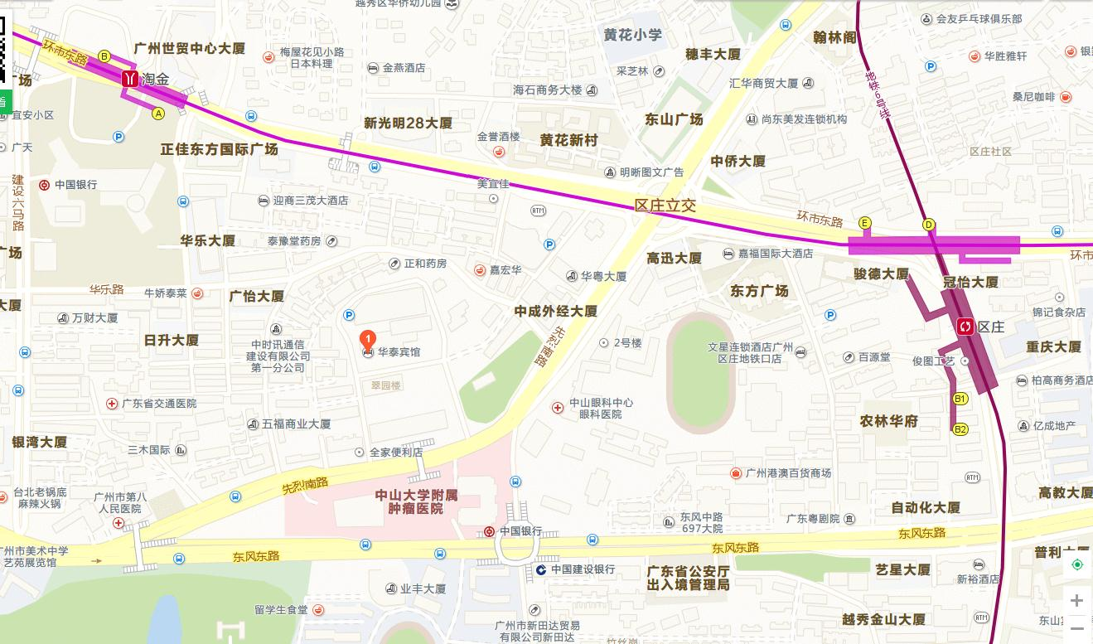

附件2
电力科技成果评价与登记讲座暨专家代表座谈会
报 名 回 执

单位名称：
姓名 | 职 务 | 手机号码 | 是否有司机 | 是否住宿
备注：
1、报名回执电子版可以从广东省电机工程学会网站下载
2、报名回执传真：020-85125805
或发送至电子邮箱： guangdongxuehuifwb@tom.com

